Тюмень
Патриотические экскурсии
РАДУГА - ДЕТСКИЙ ЭКСКУРСИОННЫЙ ЦЕНТР RADUGA-TUR72@YANDEX.RU
tel:+79829156175 (вайбер).

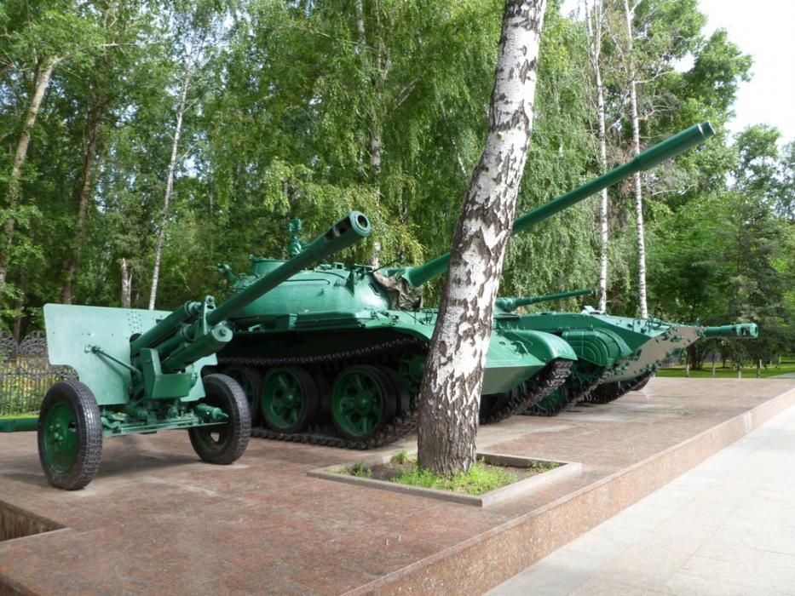

Тюменцы - фронту
Ратные и трудовые подвиги земляков в годы Великой Отечечственной войны.
Продолжительность экскурсии - 1,5 - 2 часа.
Наши земляки на фронте: под Москвой и в битве за Рейхстаг. Секретное оружие победы из Тюмени. Герои в белых халатах и у паровозной топки. Тюменские школьники в годы войны.
Звоните: (3452) 93-11-75; сот. 8-982-915-61-75; вечером - 32-45-82
Цены - осень- зима 2019-20 г.
Цена: при группе 40-46 чел. - 250 руб. при группе 30-39 чел - 330 руб.

О мужестве, о подвигах, о славе
Тюменцы - герои гражданской, Великой Отечественной, афганской войны.
Продолжительность экскурсии - 1,5 - 2 часа.
"Служу Родине" - не раз повторяли Пермяков, Блюхер, Колчак в годы гражданской войны. 20 тысяч тюменцев на фронтах Великой Отечественной, более 4 тысяч наших земляков были в Афганистане и Герой России Шарпатов в плену у талибов. По их боевому пути пройдем и мы.
Звоните: (3452) 93-11-75; сот. 8-982-915-61-75; вечером - 32-45-82
Цены - осень-зима 2019-20 г.
Цена: при группе 40-46 чел. - 250 руб. при группе 30-39 чел. - 330 руб.

По истории родного края
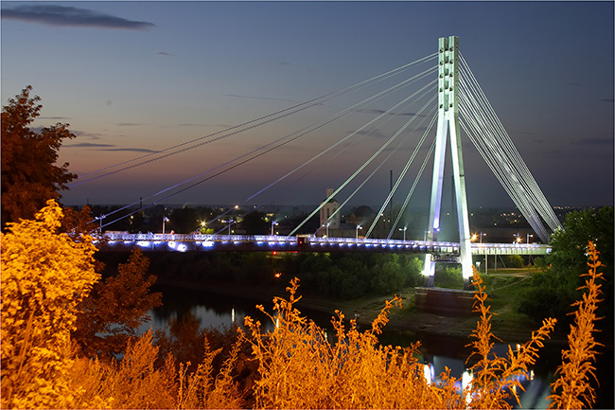
Семь чудес Тюмени
Обзорная экскурсия по городу с посещением самых интересных памятников и площадей. История возникновения, развитие города. Продолжительность 1,5 - 2 часа.
Цена: при группе 40-46 чел. - 250 руб.
при группе 30-39 чел. - 330 руб.

Музей крестьянского быта. с. Насекино
Интерактивная программа "Филиппок" Продолжительность экскурсии 3 - 3.5 часа.
Цена: при группе от 30 до 35 чел. (не более) - 700 руб.
Взрослые - 950 руб.

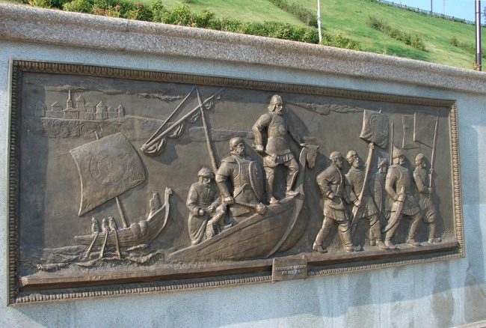
Легенды и сказки нашего города
Необычные памятники на бережной реки Тура, истории, легенды и сказки связанные с ними. Продолжительность экскурсии - 1,5 - 2 часа.
Цена: при группе 40-46 чел. - 250 руб.
при группе 30-39 чел. - 330 руб.

Археологический музей
Стоянка первобытных людей на берегу озера Андреевское. Выставка в музее "Из глубины веков" и пешеходная экскурсия по территории "Сказы Хранительницы Андреевских легенд" с игровыми элементами. За дополнительную плату - мастер-класс. Продолжительность экскурсии - 2,5 - 3 часа.
Цена: при группе 40-46 чел.- 430 руб.,
при группе 30-39 чел. - 510 руб.

Мировая художественная культура
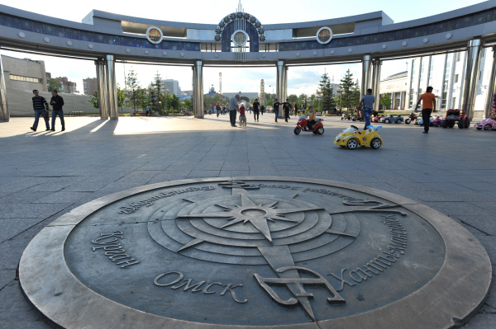
Загадай желание
Новая экскурсия. Продолжительность 1.5 - 2 часа
Цена: при группе 40-46 чел. - 250 руб.,
при группе 30-39 чел. - 330 руб.

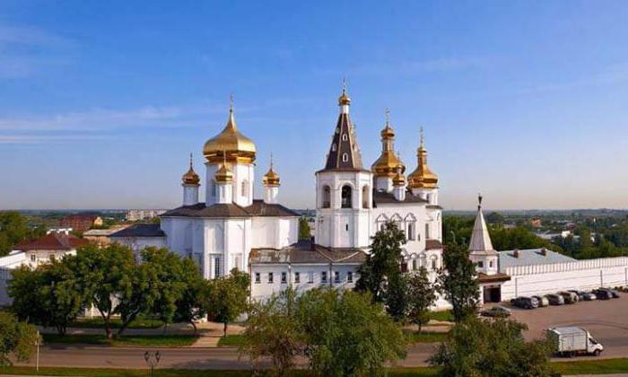
Бабушкины сказки
Языческие поверья: домовой, водяной, леший. Библейские мифы и легенды. Посещение Троицкого монгастыря и Знаменского собора. (Иметь головной убор). Продолжительность экскурсии - 1,5 - 2 часа.
Цена: при группе 40-46 чел. - 250 руб.,
при группе 30-39 чел. - 330 руб.

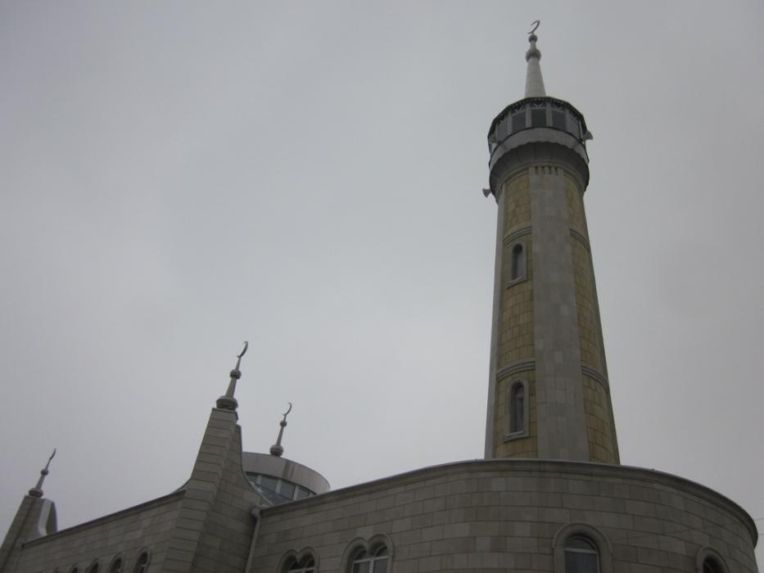
Предания старины глубокой
Ислам и христианство – две мировые религии Сибири. «Путешествия» по страницам Библии и Корана.С посещением православной церкви и соборной мечети. (Иметь головной убор). Кроме пятницы. Продолжительность экскурсии - 2 часа.
Цена: при группе 40-46 чел.- 270 руб.,
при группе 30-39 чел. - 340 руб.

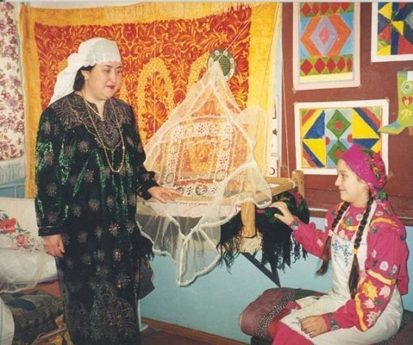
Сибирские татары
История сибирских татар. Свадебные и похоронные обряды. Народные и религиозные праздники. Посещение музея-заповедника и большой Соборной мечети села Ембаево. (Иметь головной убор). Продолжительность экскурсии - 2,5 - 3,5 часа.
Цена: при группе 40-46 чел.-380 руб.
при группе 30-39 чел. - 470 руб.

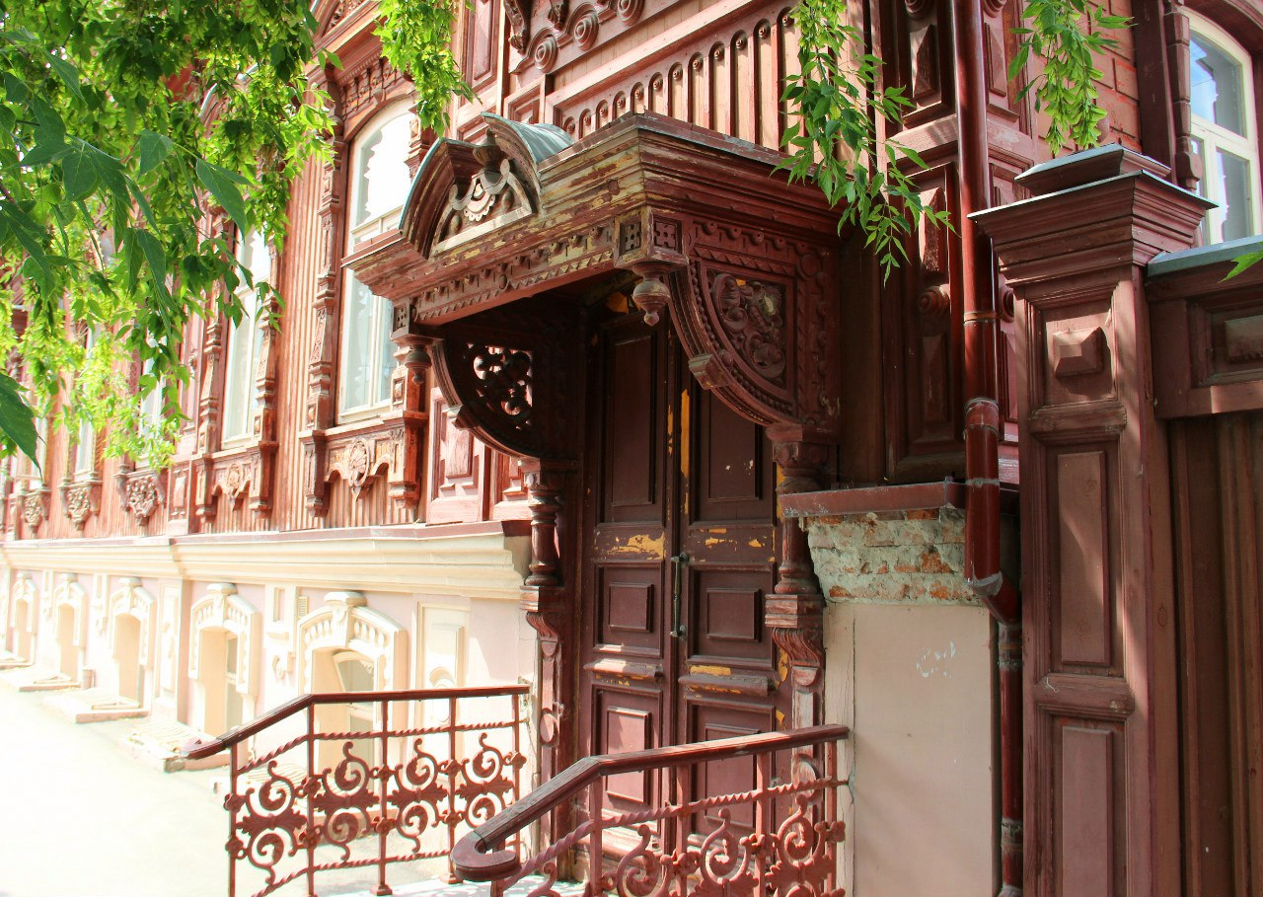
Мир архитектуры
Знакомство с памятниками деревянного и каменного зодчества. Современная архитектура города. Продолжительность экскурсии - 1,5 - 2 часа.
Цена: при группе 40-46 чел. - 250 руб.,
при группе 30-39 чел. - 330 руб.

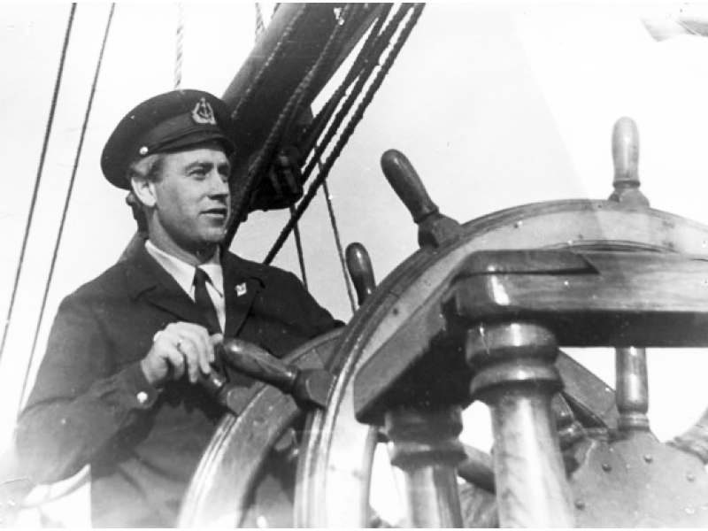
Музей книг писателя Крапивина
Выставка в литературно- краеведческом центре Тюмени - путешествие по страницам жизни и литературных произведений В.П. Крапивина. Продолжительность экскурсии 2-2,5 часа.
Цена: при группе 40-46 чел- 290 руб.
при группе 30-39 чел. - 360 руб.

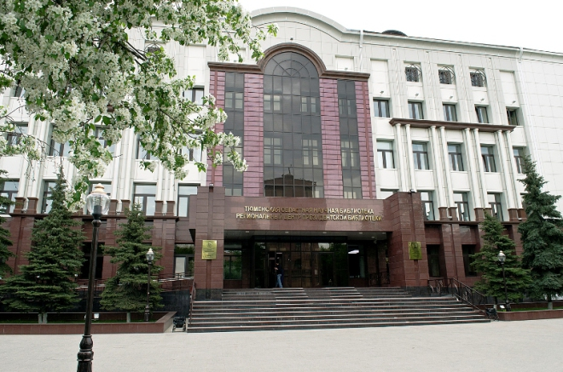
Областная библиотека
Мудрость веков собрана в хранилищах библиотеки им. Менделеева Тюменской области. Ознакомительная экскурсия. Продолжительность экскурсии 2 - 2,5 часа.
Цена: при группе 40-46 чел.- 290 руб.
при группе 30-39 чел. - 360 руб.

Экологические
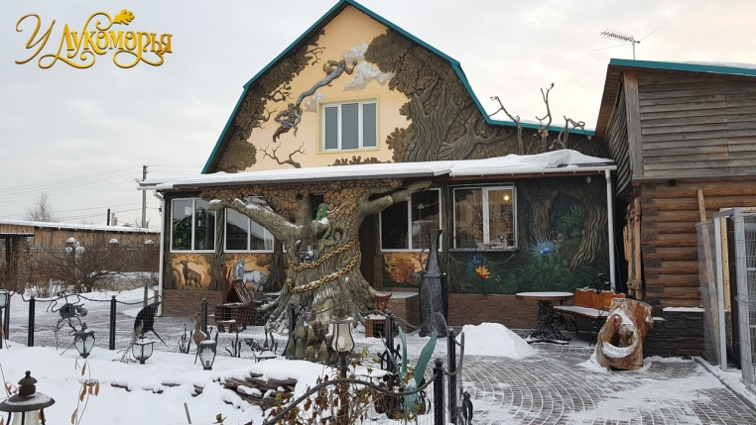
"У Лукоморья" – экопитомник
Новая экскурсия в минизоопарк п. Патрушево. Продолжительность экскурсии 2 часа.Цена: при группе 4-46 чел. - 350 руб.,
при группе 30-39 чел. - 430 руб.

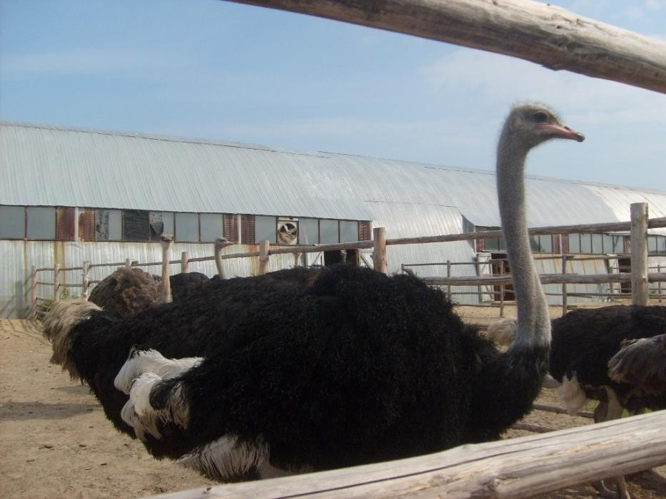
В гости к африканским страусам
В селе Чикча знакомство с частным подворьем: страусы (около 30 особей), кролики, куры, лошади. Можно взять угощение для кроликов: капусту, морковь. Продажа сувениров (от 20 до 100 руб.) Продолжительность экскурсии 2 - 3 часа.
Цена: при группе 40-46 чел.- 380 руб.
при группе 30-39 чел.- 470 руб.

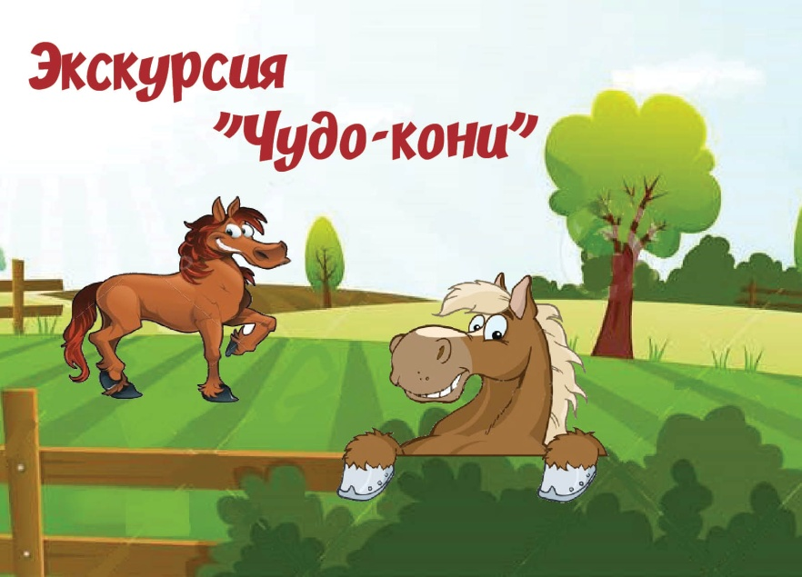
Чудо-кони
На конеферме показ лошадей и пони. Посещение музея коневодства. Катание верхом на пони или в фаэтоне. Экскурсия по конюшне (можно взять угощение для лошадей – сухари, сахар, морковь). Продолжительность экскурсии – 2 часа
Цена: при группе 40-46 чел– 310 руб.
при группе - 30-39 чел. – 400 руб

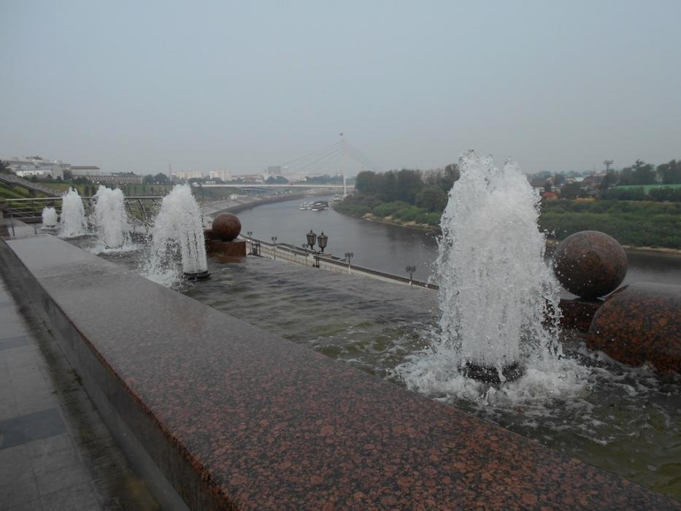
Вода-вода, кругом вода.
Тюменские реки и фонтаны. Значение воды в природе и жизни человека. Сказки и научные факты. Продолжительность экскурсии - 1,5 - 2 часа.
Цена: при группе 40-46 чел. - 250 руб.
при группе 30-39 чел. - 330 руб

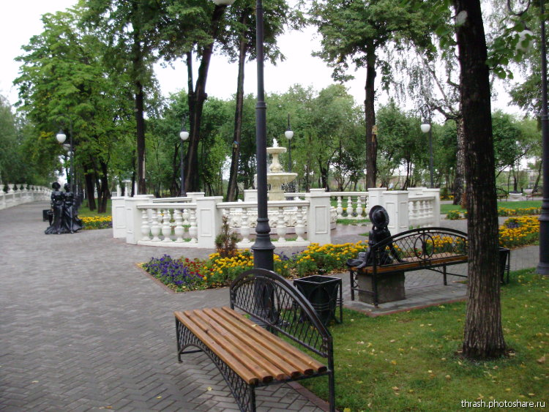
Зеленый наряд города
Прогулка по паркам и скверам. Первые сады города. Короткие интересные рассказы, мифы и легенды из жизни деревьев. Продолжительность экскурсии - 1,5 - 2 часа.
Цена: при группе 40-46 чел. - 250 руб.
при группе 30-39 чел. - 330 руб.

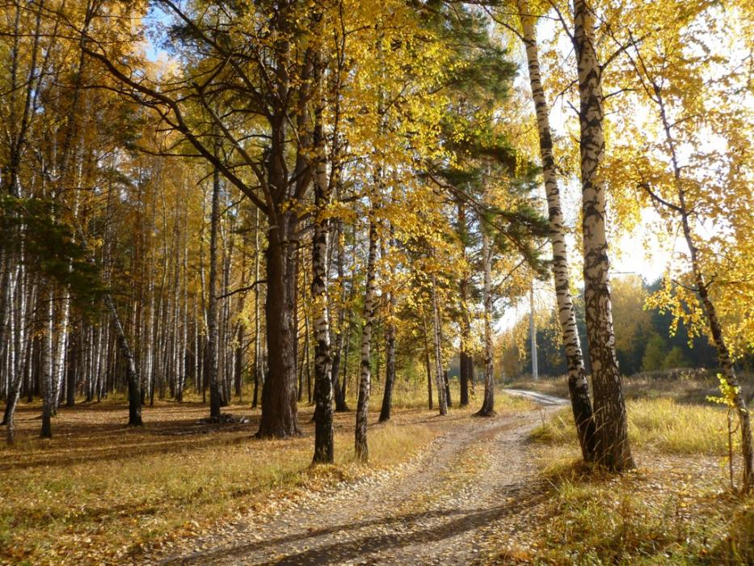
Осенний лес
Прогулка и экскурсия по осеннему лесу, катание в телеге на деревенской лошадке. Не забудьте чай, бутерброды для пикника. Продолжительность экскурсии - 2 часа.
Цена: при группе 40-46 чел - 330 руб,
при группе 30-39 чел. - 430 руб

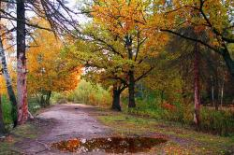
Осень (зима, весна) в городе
Природные явления и особенности разных времен года. Приметы и обычаи сибирского народа. Парки и скверы города Тюмени осенью, зимой и весной. Продолжительность экскурсии - 2 часа.
Цена: при группе 40-46 чел. - 250 руб.
при группе 30-39 чел. - 330 руб.

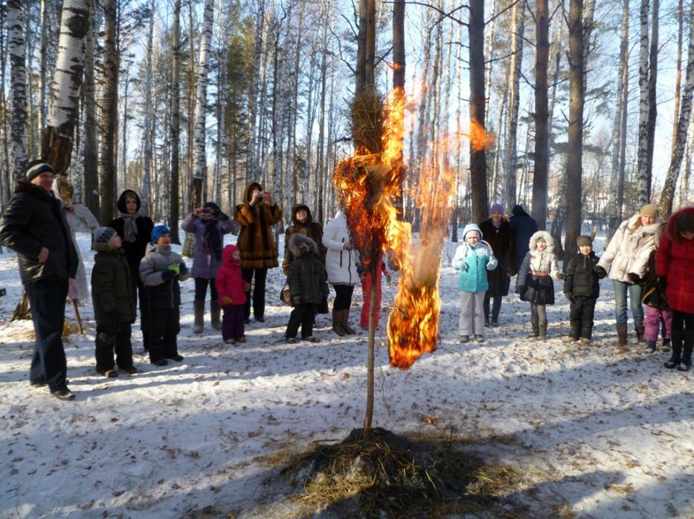
Зимний лес и Масленица румяная
Катание на лошади в санях, игры, костер. Возьмите чай, бутерброды и блины. МАСЛЕНИЦА (с 1 по 10 марта 2019 г.). Продолжительность - 2 часа.
Цена: при группе 40-46 чел.- 430 руб
при группе 30-39 чел. - 550 руб.

Зоопарк Тюмени в п. Винзили
В п. Визили недавно открылся зоопарк. Разнообразные животные и птицы. Продолжительность экскурсии 3- часа. Внимание! Для детей старше 12 лет и взрослых стоимость дороже на 100 рублей.
Цена: при группе 40-46 чел.-580 руб.,
при группе 30-39 чел. - 670 руб.

Производственные
Я дружу со светофором
Автобусный урок по правилам дорожного движения. Улица и дорожные знаки. Пешеход и автомобили. Продолжительность экскурсии - 1,5 - 2 часа.
Цена: при группе 40-46 чел. - 250 руб.
при группе 30-39 чел. - 330 руб

Пожарная часть
Экскурсия в пожарную часть г. Тюмени. Узнаем, как работают пожарные и какое снаряжение используют. Примерим пожарную форму и каску. Посидим в служебной машине и всё потрогаем.
Цена: при группе 40-46 чел. - 350 руб.
при группе 30-39 чел. - 420 руб.

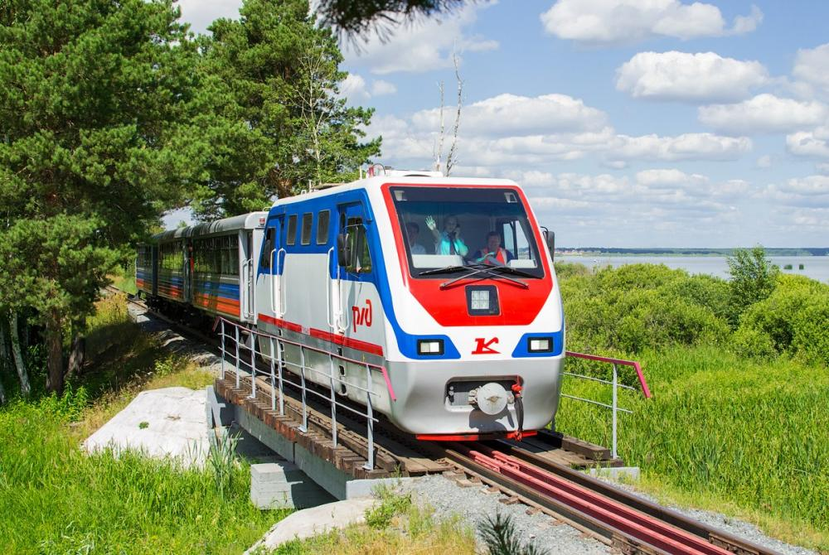
Детская железная дорога
История возникновения и развития железнодорожного транспорта. Катание в вагончиках. Продолжительность экскурсии 2-2.5 часа.
Цена: 370 руб.

8 (3452) 530-518
ТРЦ Панама 3 этаж
Режим работы: с 10.00 до 21.00, без выходных.

Первый КОСМИЧЕСКИЙ Центр Развлечений в Тюмени

Городские экскурсии ООО «Столица путешествий»:
625035, г. Тюмень, ул. Республики, д. 162, оф. 309 (гостиница "Турист", 3 этаж)
Наши телефоны: +7 (3452) 741-577, 670-155, 533-064, 533-063
ISQ 442-933-824; e-mail: stolitsa-tours@inbox.ru
Сайт: www.stolitsa-tours.ru
столицапутешествий.рф

ТЮМЕНЬ – ВОРОТА СИБИРИ
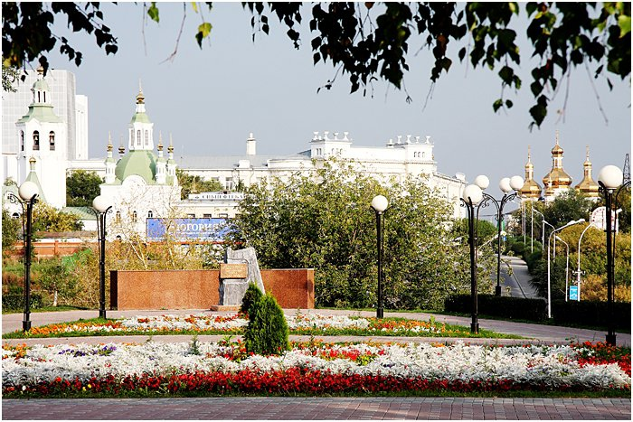Обзорная экскурсия по г. Тюмени
Продолжительность: 2 часа,
стоимость при группе
40 + 4 б/п: 230 руб./чел.
30 + 3 б/п: 300 руб./чел.
17 + 1 б/п: 380 руб./чел.
ОПИСАНИЕ: в течение экскурсии Вы посетите площади Центральную, Борцов Революции и площадь Памяти. Вы побываете на площади Исторической – месте, где в 1586 году московскими воеводами был основан город-острог; узнаете историю возникновения Бухарской и Ямской слободы, осмотрите историческую часть города с памятниками архитектуры XVIII, XIX и XX веков, купеческими особняками, памятниками деревянного зодчества; полюбуетесь красотой жемчужины Тюмени – Свято-Троицкого мужского монастыря.

УЛИЦЫ ТЮМЕНИ РАССКАЗЫВАЮТ
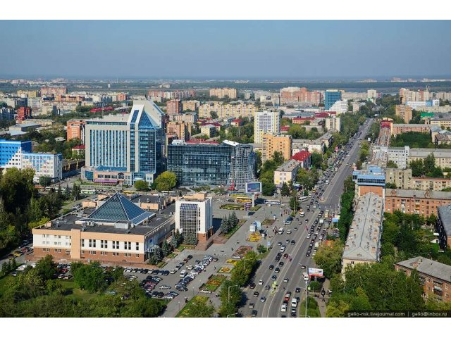
Продолжительность: 2 часа,
стоимость при группе
40 + 4 б/п: 230 руб./чел.
30 + 3 б/п: 300 руб./чел.
17 + 1 б/п: 380 руб./чел.
ОПИСАНИЕ: ребята узнают о героях, чьими именами названы улицы нашего города, о том, как называли улицы в старину, сколько в нашем городе улиц, площадей, садов и парков.

ИМПЕРАТОРСКИЙ МАРШРУТ
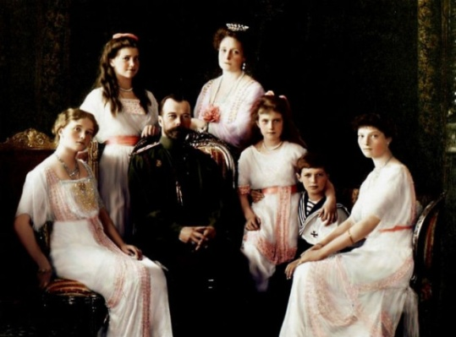
Продолжительность: 2-2,5 часа,
стоимость при группе
40 + 4 б/п: 230 руб./чел.
30 + 3 б/п: 300 руб./чел.
17 + 1 б/п: 380 руб./чел.
ОПИСАНИЕ:Вы узнаете о событиях 1917 года в нашем городе, о тобольской ссылке последнего русского царя Николая II и его Семьи, посетите место, где пересаживали Царскую семью на пароход «Русь». Памятник Г.Е. Распутину, Ильинский женский монастырь, Поклонный Крест.

ТЮМЕНСКИЙ ПЛАНЕТАРИЙ
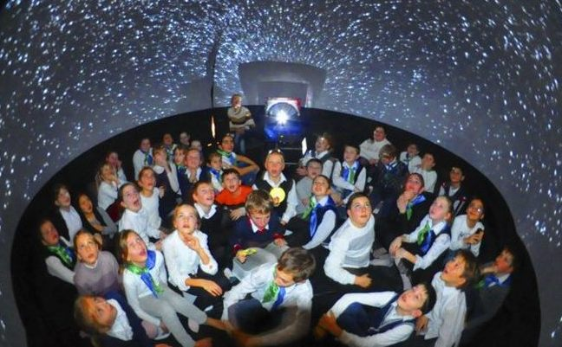
Продолжительность: 2-2,5 часа,
стоимость при группе
40 + 4 б/п: 350 руб./чел.
30 + 3 б/п: 400 руб./чел.
17 + 1 б/п: 480 руб./чел.
ОПИСАНИЕ:
Звезды и Галактика, Хроники ВОВ, в 9 мая - фильм "Великая война": уникальные кадры военной кинохроники. Большой выбор тем. 1 час просмотра.

ТЮМЕНСКИЙ ДРАМАТИЧЕСКИЙ ТЕАТР
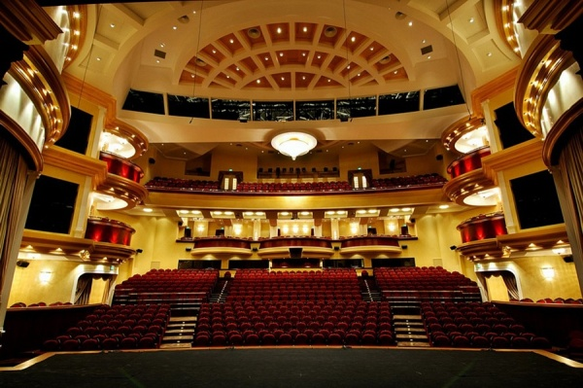
Продолжительность: 2 часа,
стоимость при группе
40 + 4 б/п: 430 руб./чел.
30 + 3 б/п: 500 руб./чел.
17 + 1 б/п: 580 руб./чел.
ОПИСАНИЕ: Вы побываете в театральном закулисье, узнаете об устройстве театра, о театральных профессиях, узнаете о появлении театра в нашем городе.

«ВСЕ ДЛЯ ФРОНТА, ВСЕ ДЛЯ ПОБЕДЫ!»
Продолжительность: 2 часа,
стоимость при группе
40 + 4 б/п: 230 руб./чел.
30 + 3 б/п: 300 руб./чел.
17 + 1 б/п: 380 руб./чел.
ОПИСАНИЕ: Экскурсия знакомит с историей нашего города во время Великой Отечественной войны, Вы узнаете о трудовом подвиге тюменцев, о героях этой войны, посетите мемориал памяти воинам-героям у Вечного огня и Свечу памяти, сможете возложить цветы.
Еще один вариант экскурсии:
Экскурсия-квест с участием санинтруктора (Медсестры) и Солдата Василия Теркина,
стоимость при группе
40 + 4 б/п: 360 руб./чел.
30 + 3 б/п: 470 руб./чел.
17 + 1 б/п: 680 руб./чел.
Проводим конкурсы и тематические игры, выполняем задания, посещаем Мемориалы, учимся перевязывать раненых и участвуем в мини-параде!
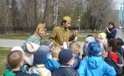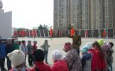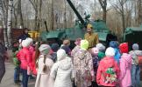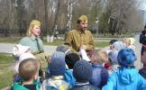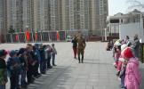

ПОСЕЩЕНИЕ ЦЕНТРА "АВАНПОСТ"
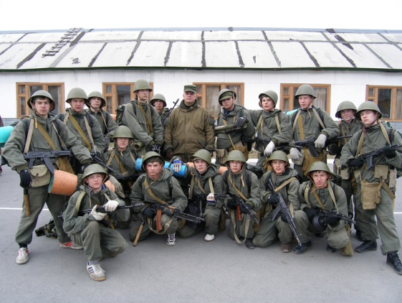Продолжительность: 3-3,5 часа,
стоимость при группе 30 +3 800 руб./чел. или 40 + 4: 730 руб./чел.
ОПИСАНИЕ: ребята посетят центр "АВАНПОСТ", где им проведут экскурсию по территории, покажут выставку военной техники, полосу для стрельбищ, оборонно-спортивный палаточный лагерь.
Кроме того, вас ждет увлекательная военно-спортивная игра-квест.
Группа разделится на отряды, в состав каждого отряда входят: командир, снайперы, саперы, связисты, разведчики, медицинские сестры.
Ход игры: для каждой команды разрабатывается тактический план, игрой руководит Генерал (опытный педагог) и ребята должны пройти испытания:
"Разминируй поле"
"Преодоление препятствий"
"Проползи в тоннеле"
"Попади в цель"
"Доставь пакет в штаб"
"Оказание медицинской помощи"
"Собери военную технику"
В конце игры: построение на плацу, подводятся итоги, победившая команда получает награду - Диплом.
Право сфотографироваться у знамени предоставляется всем командам.
За доп. плату: + 100 руб./чел., можно попробовать кашу из настоящей военно-полевой кухни!
Можно также заказать игру в пейнтбол;
А можно совершить прыжок с парашютом с учебной парашютной вышки: + 350 руб./чел.
- сначала Вас проконсультирует инструктор,
- проводится подготовка к прыжку, тренировка;
- незабываемый прыжок!!!
А может, это будет только начало?

ТЮМЕНЬ – ВЫПУСКНИКАМ 4-х, 9-х и 11-х классов!
Продолжительность: 2 часа
Стоимость при группе
40 + 4 б/п: 230 руб./чел.
30 + 3 б/п: 300 руб./чел.
17 + 1 б/п: 380 руб./чел.
- (автобус, экскурсовод)
- "Все включено": (автобус, экскурсовод, клоун, приятные сюрпризы, гелиевые шары со светодиодами, шаромоделирование: цветы и шпаги):
40 + 4 б/п: 480 руб./чел.
30 + 3 б/п: 530 руб./чел.
17 + 1 б/п: 680 руб./чел.
Мы хотим, чтобы Ваш Выпускной был самым незабываемым! Чтобы романтическое настроение не покидало Вас весь вечер! Поэтому мы разработали совершенно новую легкую экскурсию для выпускников 4-х, 9-х и 11-х классов.
Рекомендуем: заказывать экскурсию заранее, лучше всего планировать на вечернее время.
ОПИСАНИЕ: Вы узнаете о традициях проведения выпускных в разных странах мира, как проводили выпускной раньше в нашей стране, под какую музыку танцевали, как дамы общались с кавалерами, как назначали свидания при помощи веера, как при его помощи выражали свои чувства.
Мы посетим самые романтичные места Тюмени!
В Александровском саду Клоун проводит конкурсы (предусмотрены приятные сюрпризы для выпускников и родителей), на Мосту Влюбленных мы запустим светящиеся шары в ночное небо!
Каждому участнику экскурсии – приятный приз на память!
ТЮМЕНЬ – ВЫПУСКНИКАМ 4-х классов!
Для школьных летних лагерей или на День рождение,
а также для школьников 1-4 кл.
Пиратский Квест "Остров сокровищ"
Продолжительность: 2-2,5 часа с дорогой
Стоимость:
40 + 4 б/п: 360 руб./чел.
30 + 3 б/п: 500 руб./чел.
17 + 1 б/п: 620 руб./чел.
- (автобус, экскурсовод, аниматоры)
Только у нас! Авторская программа "Остров сокровищ"!!!
ОПИСАНИЕ: легкая развлекательная экскурсия, во время которой ребята ищут клад Старого Пирата, выполняют задания Пиратки и Джека Воробья, участвуют в конкурсах и эстафетах, а в конце экскурсии-Квеста находят сокровища! ЗВОНИТЕ! +7 (3452) 741-577, 533-063.
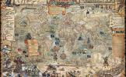

ООО "Столица путешествий" является туроператором авторского маршрута "Экскурсия-квест "ОСТРОВ СОКРОВИЩ", который представляет собой интеллектуальную собственность компании.
Любое копирование, частичное или полное воспроизведение маршрута влечет ответственность за нарушение закона о защите авторских прав.

«ВНИМАНИЕ, СВЕТОФОР!»
Продолжительность: 2 часа
Стоимость при группе
40 + 4 б/п: 230 руб./чел.
30 + 3 б/п: 300 руб./чел.
17 + 1 б/п: 380 руб./чел.

ОПИСАНИЕ: экскурсия знакомит с правилами дорожного движения, учит ребят их соблюдать, быть внимательными на дороге. Дети посещают музей ГИБДД (посещение музея бесплатное).
Рекомендуемый возраст: 1 – 4 кл.

НОВОГОДНЯЯ СКАЗКА ТЮМЕНИ
С ДЕДОМ МОРОЗОМ!
Продолжительность: 2 часа,
стоимость
40 + 4 б/п: 400 руб./чел.
30 + 3 б/п: 500 руб./чел.
17 + 1 б/п: 650 руб./чел.

ОПИСАНИЕ: Вы проедите по улицам новогодней Тюмени, празднично украшенной и освещенной, увидите ее новогодние елки, познакомитесь с историей празднования Нового года, узнаете, как зовут братьев Дедушки Мороза в разных странах, а также в компании Деда Мороза посетите главную елку города и ледовый городок!

НОВОГОДНЯЯ ЭКСКУРСИЯ-КВЕСТ
"Проделки Бабы Яги: ищем Дедушку Мороза!" С ДЕДОМ МОРОЗОМ И БАБОЙ ЯГОЙ
Новогодняя экскурсия-квест
Продолжительность: 2 часа,
стоимость
40 + 4 б/п: 450 руб./чел.
30 + 3 б/п: 550 руб./чел.
17 + 1 б/п: 750 руб./чел.
ОПИСАНИЕ: разве Вы еще не в курсе? Совершено похищение Деда Мороза! Наступление Нового года на грани срыва!
Только от Вашего класса зависит, наступит Новый год или нет!
Выполняем новогодние задания, расшифровываем записку от Деда Мороза, ищем Доброго сказочного волшебника, не забывая полюбоваться новогодним убранством Тюмени!
Игры, конкурсы, отличное настроение гарантированы!
В финале экскурсии: посещение Ледового городка.
Почему не Снегурочка? Бабуля Яга куда интереснее, задорнее и веселее скромной тихой и милой Снегурочки.
Если Вы справитесь со всеми заданиями, Бабуся Ягуся клянется, что Деда Мороза похищать больше не будет!
ООО "Столица путешествий" является туроператором авторского маршрута "Экскурсия-квест "ОСТРОВ СОКРОВИЩ", который представляет собой интеллектуальную собственность компании.
Любое копирование, частичное или полное воспроизведение маршрута влечет ответственность за нарушение закона о защите авторских прав.

ТЮМЕНЬ ПРАВОСЛАВНАЯ
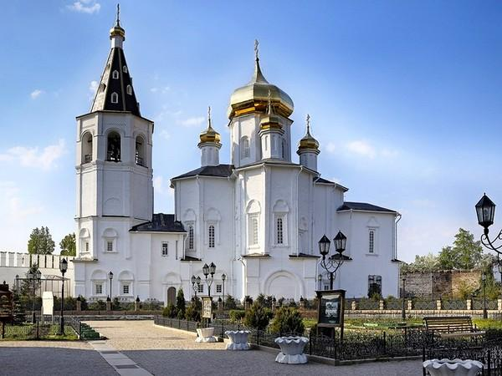Продолжительность: 2 часа,
стоимость при группе
40 + 4 б/п: 230 руб./чел.
30 + 3 б/п: 300 руб./чел.
17 + 1 б/п: 380 руб./чел.
ОПИСАНИЕ: В ходе экскурсии Вы побываете в православных храмах Тюмени, в Свято-Троицком мужском монастыре, где находятся мощи свт. Филофея Лещинского, в Знаменском кафедральном соборе узнаете о чудотворной иконе «Знамение» Божией Матери. Увидите уникальный храм-ротонду Всехсвятскую церковь, а также посетите Ильинский женский монастырь, на территории которого находится Поклонный Крест на пристани, где Царская семья пересаживалась на теплоход «Русь» 04 августа 1917 года.

ХРАМЫ ТЮМЕНИ
МЕЧЕТЬ + ПРАВОСЛАВНЫЙ ХРАМ
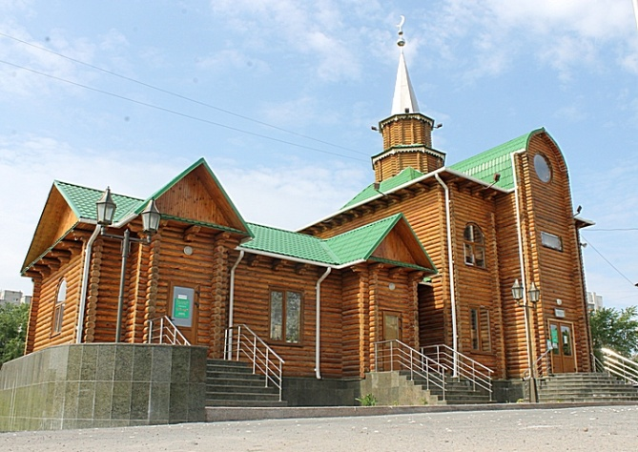Продолжительность: 2 часа,
стоимость при группе
40 + 4 б/п: 230 руб./чел.
30 + 3 б/п: 300 руб./чел.
17 + 1 б/п: 380 руб./чел.
ОПИСАНИЕ: Во время экскурсии посещаем Мечеть и Православный храм, узнаем историю двух религий, об устройстве храмов, об обрядах, правилах поведения в храмах.
КОСТЕЛ + СИНАГОГА
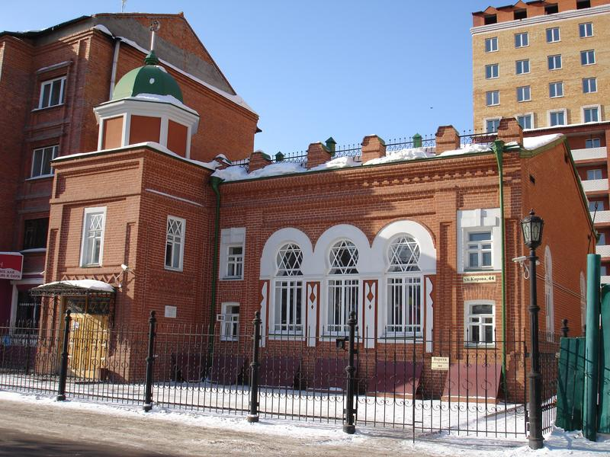
Продолжительность: 2 часа,
стоимость при группе
40 + 4 б/п: 230 руб./чел.
30 + 3 б/п: 300 руб./чел.
17 + 1 б/п: 380 руб./чел.
ОПИСАНИЕ: узнаем о католическом храме, об его устройстве, отличия от Православной веры, об иудаизме, посещаем Синагогу.

ЗАГАДКИ ГИЛЕВСКОЙ РОЩИ
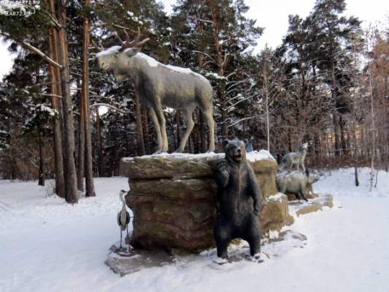
Продолжительность: 2 часа,
стоимость при группе
40 + 4 б/п: 260 руб./чел.
30 + 3 б/п: 330 руб./чел.
17 + 1 б/п: 410 руб./чел.
ОПИСАНИЕ: Вы узнаете об истории Гилевской рощи, интересные и занимательные факты об ее обитателях, о правилах поведения на природе, в лесу. Как можно защитить птиц и зверей.

САДЫ И ПАРКИ ТЮМЕНИ
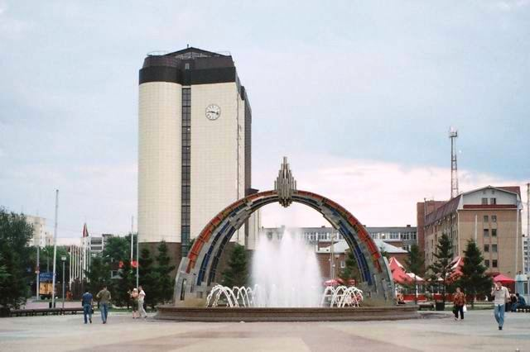Продолжительность: 2 часа,
стоимость при группе
40 + 4 б/п: 230 руб./чел.
30 + 3 б/п: 300 руб./чел.
17 + 1 б/п: 380 руб./чел.
ОПИСАНИЕ: Данная экскурсия знакомит с зеленым нарядом убранством нашего города. Вы увидите самые интересные фонтаны Тюмени, узнаете об озеленении города, во время экскурсии предусмотрена прогулка в сквере Комсомольский.

ИППОДРОМ
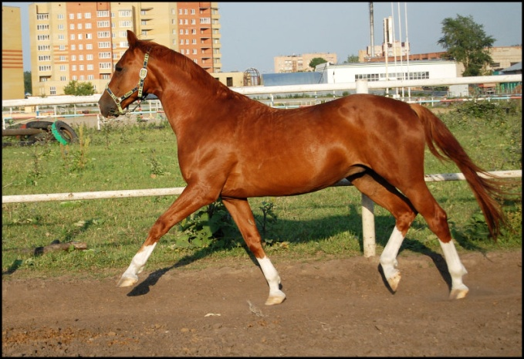Продолжительность: 3,5 часа,
стоимость при группе
40 + 4 б/п: 400 руб./чел.
30 + 3 б/п: 450 руб./чел.
17 + 1 б/п: 530 руб./чел.
ОПИСАНИЕ: Вас ждет экскурсия по ипподрому, где Вам расскажут об истории Ипподрома, о породах лошадей, их повадках; предусмотрено катание на фаэтоне (минигруппы по 10 человек в сопровождении взрослых), поэтому рекомендуем набирать группу не более 40 чел. С разрешения сотрудников ипподрома ребята могут покормить лошадку: морковка, хлеб, сахар-рафинад.

ТЮМЕНЬ КУПЕЧЕСКАЯ
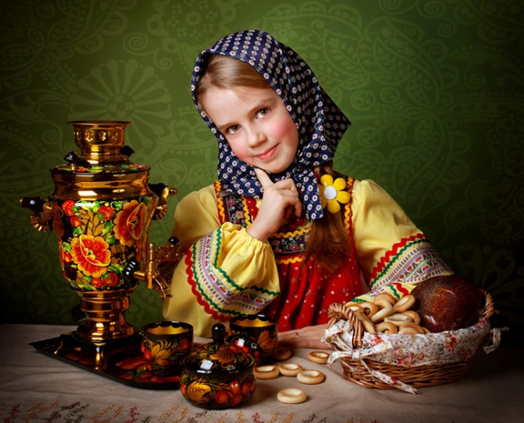Продолжительность: 2 часа,
стоимость при группе
40 + 4 б/п: 230 руб./чел.
30 + 3 б/п: 300 руб./чел.
17 + 1 б/п: 380 руб./чел.
ОПИСАНИЕ: в ходе экскурсии Вы узнаете о тюменских купцах, их мировоззрении, семейных ценностях, общественной деятельности, увидите купеческие особняки, узнаете о знаменитых купеческих фамилиях (Колмаковых, Колокольниковых, Колмогоровых, Иконниковых) и о традициях благотворительности и меценатства.

ОГНИ ВЕЧЕРНЕГО ГОРОДА
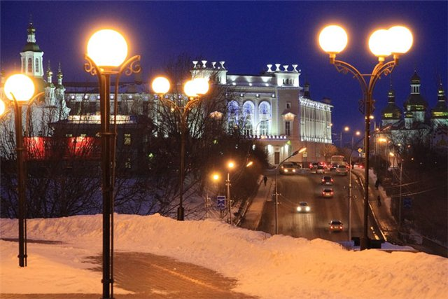Продолжительность: 2 часа,
стоимость при группе
40 + 4 б/п: 230 руб./чел.
30 + 3 б/п: 300 руб./чел.
17 + 1 б/п: 380 руб./чел.
ВНИМАНИЕ! Данная экскурсия проводится только во время новогодних и рождественских праздников!
ОПИСАНИЕ: Экскурсия проходит в вечернее время, когда город украшен огнями, улицы его освещены. Вы полюбуетесь красотой сибирской столицы, узнаете ее историю.

В ГОСТИ К КУЗНЕЦАМ
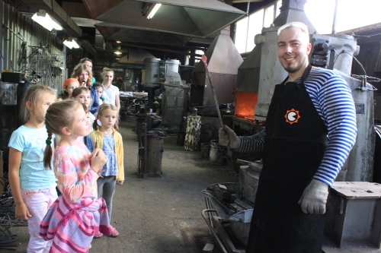Компания "Стойкомплекс-М" дает уникальную возможность всем желающим познакомиться с искусством художественной ковки.
Продолжительность: 2-2,5 часа.
Стоимость при группе
40 + 4 б/п: 260 руб./чел.
30 + 3 б/п: 330 руб./чел.
17 + 1 б/п: 410 руб./чел.
(автобус, путевая информация)
ОПИСАНИЕ: В ходе экскурсии Вы увидите кованые перила, заборы, предметы интерьера, выполненные мастерами компании, посетите производственные цеха. Например, в цехе машинной ковки можно понаблюдать за процессом превращения железных прутьев в красивые детали (барашек, волюта) с использованием высокотехнологичного оборудования.
В Кузнице ребята увидят работу настоящего кузнеца, как и в старину использующего огонь, наковальню и молот. Кузнец-профессионал за считанные минуты может изготовить для гостей кованую розу.
А для самых любознательных под руководством мастера-кузнеца можно самим постучать молотком по металлу.

В конце экскурсии все желающие смогут отчеканить себе монетку с подковой, на счастье и долгую память.

ЗООЛОГИЧЕСКИЙ МУЗЕЙ
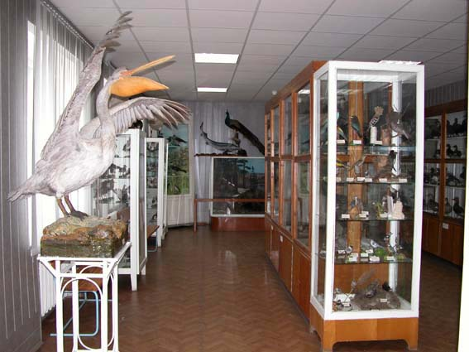
Продолжительность: 3 часа,
стоимость при группе
40 + 4 б/п: 320 руб./чел.
30 + 3 б/п: 390 руб./чел.
17 + 1 б/п: 450 руб./чел.
ОПИСАНИЕ: Экскурсия в зоологический музей ТюмГУ знакомит ребят с животным миром нашего края. Здесь Вы увидите таксидермическую коллекцию: экспозиции животных, птиц, насекомых. Ребята узнают много интересного о повадках и среде обитания животных.

МУЗЕЙ АРХЕОЛОГИИ И ЭТНОГРАФИИ ТГУ
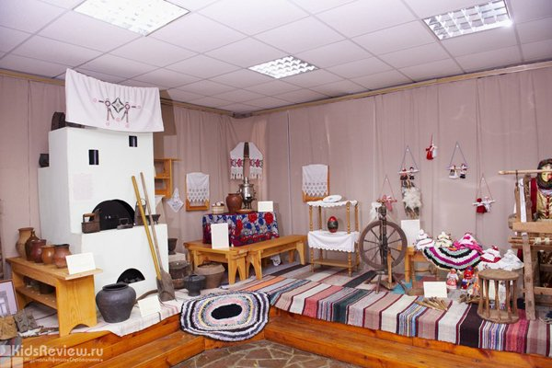
Продолжительность: 2,5 часа,
стоимость при группе
40 + 4 б/п: 270 руб./чел.
30 + 3 б/п: 340 руб./чел.
17 + 1 б/п: 420 руб./чел.
ОПИСАНИЕ: Экспозиция "Древняя история населения юга Тюменской области познакомит ребят с историей нашего края, расскажет об археологических находках, а также Вы увидите доспехи древнерусских воинов.
Экспозиция "Культура русских Тюменского края" познакомит с предметами быта сибирских крестьян.

ПУТЬ ЧАЙНОГО ЛИСТКА
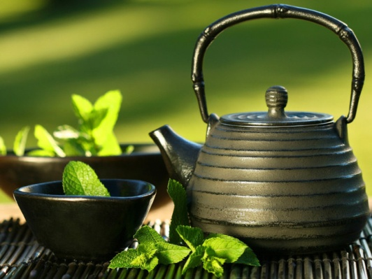
Продолжительность: 2,5 часа,
стоимость при группе
40 + 4 б/п: 370 руб./чел.
30 + 3 б/п: 440 руб./чел.
17 + 1 б/п: 520 руб./чел.
ОПИСАНИЕ: в интерьере старинного купеческого магазина ребята дегустируют несколько видов чая, учатся правильно заваривать чай и правильно его пить.

ПАРК ИНТЕРАКТИВНЫХ ЧУДЕС "ЭВРИКА"
Продолжительность: 2,5 часа,
стоимость при группе
40 + 4 б/п: 570 руб./чел.
30 + 3 б/п: 650 руб./чел.
17 + 1 б/п: 750 руб./чел.
ОПИСАНИЕ: увлекательная экскурсия, в ходе которой ребята познакомятся с законами механики, кинетики, термодинамики, оптики и магнетизма. Вас ждут различные комнаты и лабиринты, искажающие реальное пространство, поиск выхода из зазеркалья и много интересного!
"Эврика" - это один из самых загадочных лабиринтов России!

СИБИРСКИЙ КОВЕР
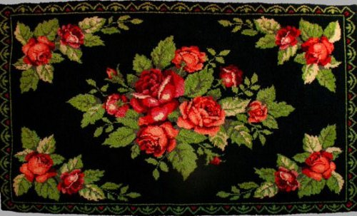
Продолжительность: 2,5 часа,
Временно не проводится!
Рекомендуем поехать в Ялуторовск, посмотреть экспозицию в музее "Торговые ряды"
ОПИСАНИЕ: ребята узнают об истории сибирского ковра, основных мотивах его рисунка, о технологии изготовления. Вас ждет также занимательный мастер-класс по плетению из цветных ниток или изготовлению ковра ручной работы.

КОМАНДОР СТРАНЫ ДЕТСТВА
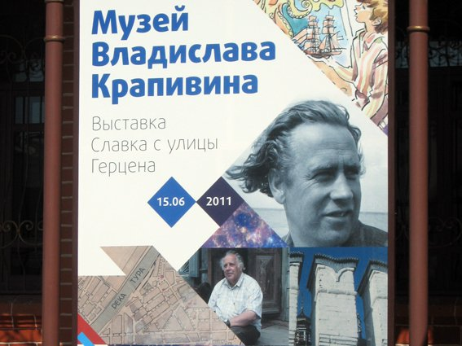
Продолжительность: 3 часа,
стоимость при группе
40 + 4 б/п: 290 руб./чел.
30 + 3 б/п: 360 руб./чел.
17 + 1 б/п: 440 руб./чел.
ОПИСАНИЕ: экскурсия знакомит ребят с жизнью и творчеством замечательного детского писателя - нашего земляка - Владислава Петровича Крапивина.
В экспозиции музея "Славка с улицы Герцена" представлены личные вещи и книги писателя. Мы также вспомним его известные произведения и постараемся, чтобы у ребят появился интерес лично познакомиться с творчеством Владислава Крапивина.

ТЮМЕНЬ ЛИТЕРАТУРНАЯ
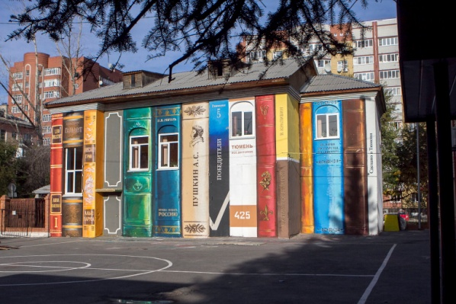
Продолжительность: 2,5 часа,
стоимость при группе
40 + 4 б/п: 230 руб./чел.
30 + 3 б/п: 300 руб./чел.
17 + 1 б/п: 380 руб./чел.
ОПИСАНИЕ: ребята узнают о Тюмени в произведениях писателей XIX века, об известных писателях, посетивших наш город и о тех, кто родился в Тюмени, кого судьба связала с первым русским городом в Сибири.
Рекомендуемый возраст: 10-11 класс.

ОБЛАСТНАЯ НАУЧНАЯ БИБЛИОТЕКА ИМ. Д.И. МЕНДЕЛЕЕВА
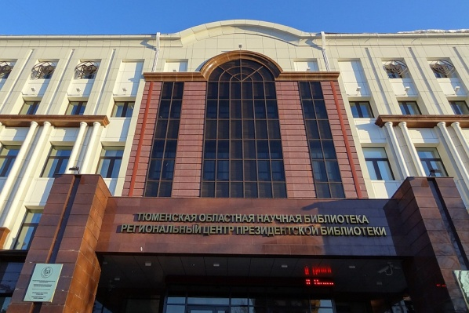
Продолжительность: 2,5 часа,
стоимость при группе
40 + 4 б/п: 280 руб./чел.
30 + 3 б/п: 350 руб./чел.
17 + 1 б/п: 430 руб./чел.
ОПИСАНИЕ: Вы узнаете, сколько книг, газет и журналов хранится в нашей Областной научной библиотеке, узнаете о самом маленьком и самом большом экспонатах из фонда хранения, как хранят ценные экземпляры, о современных технологиях и многое другое.

ПУТЬ КНИГИ
Продолжительность: 2,5 часа,
стоимость при группе
40 + 4 б/п: 260 руб./чел.
30 + 3 б/п: 330 руб./чел.
17 + 1 б/п: 410 руб./чел.
ОПИСАНИЕ: экскурсия в городскую юношескую библиотеку, где ребятам в игровой форме расскажут об истории книгопечатания на Руси, о книжном деле и проведут интересную экскурсию по библиотеке.

МУЗЕЙ ТЕХНОЛОГИЙ "АТОМ"
Продолжительность: 2,5 часа,
стоимость при группе
40 + 4 б/п: 680 руб./чел.
30 + 3 б/п: 720 руб./чел.
17 + 1 б/п: 800 руб./чел.
ОПИСАНИЕ: Вам будут представлены: интерактивные экспонаты всех разделов физики, научное шоу с жидким азотом, выездная химическая лаборатория, экспозиция дронов, также Вам расскажут об обучение летному делу, и даже Вы увидите настоящий четырехместный реактивный катер!

МУЗЕЙ ЧАСТНЫХ КОЛЛЕКЦИЙ
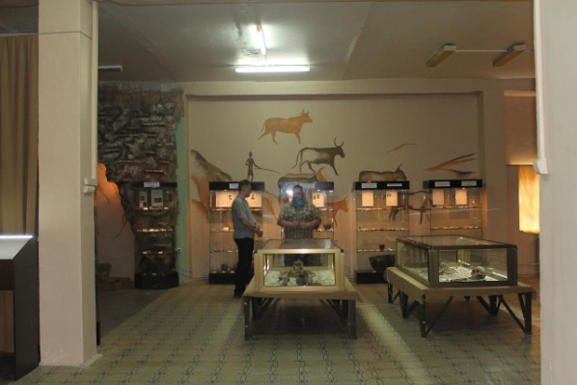
Продолжительность: 2,5 часа,
стоимость при группе
40 + 4 б/п: 270 руб./чел.
30 + 3 б/п: 340 руб./чел.
17 + 1 б/п: 420 руб./чел.
ОПИСАНИЕ: (экскурсия+конкурсы+фотосессия). Крупная коллекция произведений искусства и памятников мировой культуры. В ее составе – нумизматический материал (монеты), предметы археологии и этнографии Зауралья, Сибири, Алтая, Европейской части России, Причерноморья и Азии Античного Рима, Греции, Византии, Золотой Орды, Китая.

КРАЕВЕДЧЕСКИЙ МУЗЕЙ
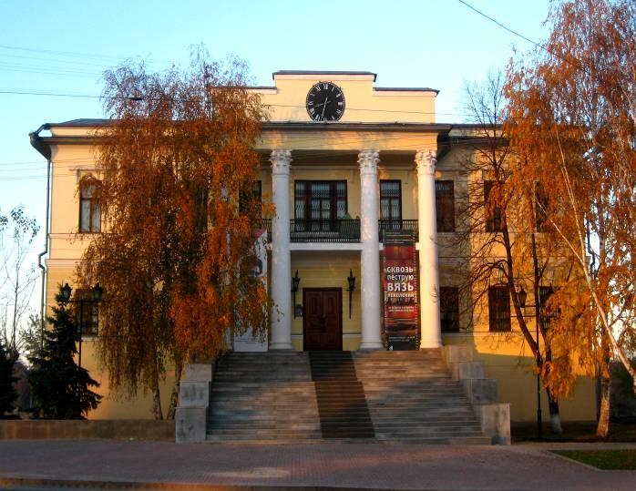
Продолжительность: 2,5 часа,
стоимость при группе
40 + 4 б/п: 270 руб./чел.
30 + 3 б/п: 340 руб./чел.
17 + 1 б/п: 420 руб./чел.
ОПИСАНИЕ: экспозиция "Окно в природу" знакомит ребят с ботанической, зоологической и палеонтологической коллекциями музея, с растительным и животным миром Тюменского края. Вы увидите также скелет мамонта, ископаемого бизона, шерстистого носорога.
«Крылатые помощники», для 1-2 кл.,узнаем о птицах нашего края, учимся писать пером, посещаем палеонтологическую экспозицию, 2 – 2,5 часа
стоимость при группе
40 + 4 б/п: 270 руб./чел.
30 + 3 б/п: 340 руб./чел.
17 + 1 б/п: 420 руб./чел.
«Мастера на все лапы», для 1-4 кл., рассказ о животных, которые помогали людям во время Великой Отечественной войны, спасали раненных, необычные профессии зверей, 2 – 2,5 часа
стоимость при группе
40 + 4 б/п: 270 руб./чел.
30 + 3 б/п: 340 руб./чел.
17 + 1 б/п: 420 руб./чел.

МУЗЕЙ-УСАДЬБА КУПЦА КОЛОКОЛЬНИКОВА
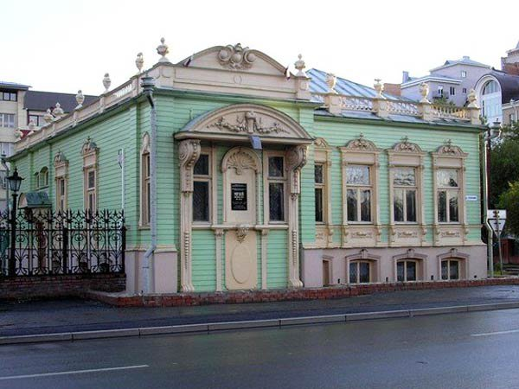

Продолжительность: 2,5 часа,
стоимость при группе
40 + 4 б/п: 270 руб./чел.
30 + 3 б/п: 340 руб./чел.
17 + 1 б/п: 420 руб./чел.
ОПИСАНИЕ: ребята узнают о визите первого из представителей правящей династии Романовых в Сибирь - будущего императора Александра II. В сопровождении известного поэта В.А. Жуковского в 1837 году он посетил наш город. Экспозиция рассказывает также о владельцах дома именитых тюменских купцах И.В. Иконникове, С.И. Колокольникове, о комдиве 51-й стрелковой дивизии маршале Советского Союза В.К. Блюхере.

ТОРГОВЫЙ ДОМ (МУЗЕЙ-УСАДЬБА КОЛОКОЛЬНИКОВА)
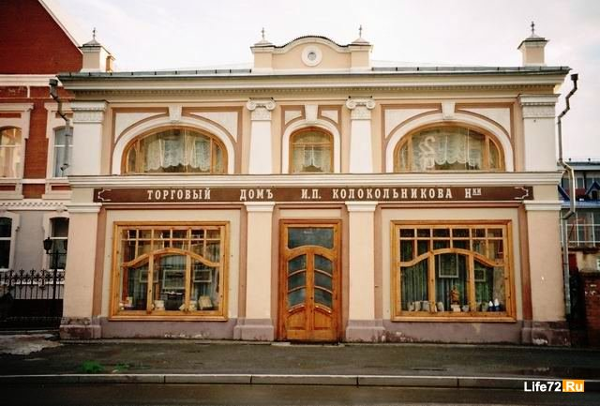Продолжительность: 2,5 часа,
стоимость при группе
40 + 4 б/п: 270 руб./чел.
30 + 3 б/п: 340 руб./чел.
17 + 1 б/п: 420 руб./чел.
ОПИСАНИЕ: Вы побываете в настоящей купеческой лавке, узнаете, о хозяевах этого торгового дома, чем и как торговали. Возможно организовать чаепитие, см. экскурсию "Путь чайного листка".

МУЗЕЙ Н.Д. МАШАРОВА
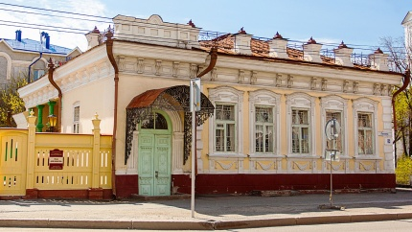
Продолжительность: 2,5 часа,
стоимость при группе
40 + 4 б/п: 270 руб./чел.
30 + 3 б/п: 340 руб./чел.
17 + 1 б/п: 420 руб./чел.
ОПИСАНИЕ: во время театрализованной экскурсии "В гостях в старом доме" ребят встретит хозяйка дома - Екатерина Евграфовна Машарова и расскажет о жизни тюменской куеческой семьи конца XIX - начала XX. Вы совершите путешествие по старинному особняку, увидите предметы быта, узнаете о правилах воспитания и этикета в тюменской семье в то время.
Театрализованная экскурсия в музее +35 руб./чел.

